Vocales:

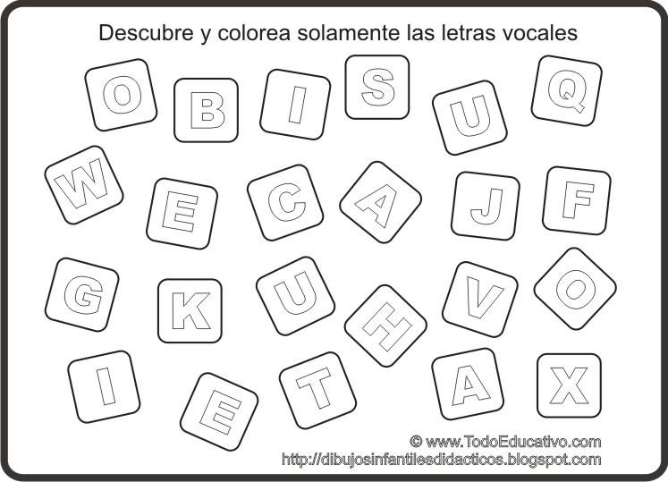

En casa hacer huellas: En cada huella de pies habrá una letra en mayúscula y minúscula si no tiene tempera puede hacer con la figura del pie en papel.

